
СЕЛЬСКИЙ СОВЕТ
НОВОЗАХАРКИНСКОГО МУНИЦИПАЛЬНОГО ОБРАЗОВАНИЯ
ДУХОВНИЦКОГО МУНИЦИПАЛЬНОГО РАЙОНА
САРАТОВСКОЙ ОБЛАСТИ
ТРЕТЬЕГО СОЗЫВА

РЕШЕНИЕ

от 24.03.2016 года |  | № 66/185

с. Новозахаркино

«Об утверждении схемы избирательного округа

Новозахаркинского муниципального образования

Духовницкого муниципального района»

В соответствии с пунктом 2 статьи 18 Федерального закона "Об основных гарантиях избирательных прав и права на участие в референдуме граждан Российской Федерации", пунктом 4 статьи 7 Закона Саратовской области "О выборах в органы местного самоуправления Саратовской области", Постановления Избирательной комиссии Саратовской области № 01-06/104-П от 22 июня 2011 года «О возложении на территориальные избирательные комиссии муниципальных районов Саратовской области полномочий избирательных комиссий муниципальных образований по подготовке и проведению выборов депутатов представительных органов поселений Саратовской области» и решения Территориальная избирательная комиссия Духовницкого муниципального района № 01-07/11-Р от 21 августа 2015 года «Об определении схемы многомандатного избирательного округа в Новозахаркинского муниципальном образовании Духовницкого муниципального района», сельский Совет Новозахаркинского муниципального образования,
РЕШИЛ:
- Образовать на территории Новозахаркинского муниципального образования Духовницкого муниципального района многомандатный избирательный округ № 1 сроком на 10 (десять) лет.
- Утвердить на территории Новозахаркинского муниципального образования Духовницкого муниципального района схему многомандатного избирательного округа № 1 согласно приложению №1.
- Администрации Новозахаркинского муниципального образования Духовницкого муниципального района в пятидневный срок обнародовать схему многомандатного избирательного округа № 1, включая ее графическое изображение.
- Контроль за исполнением настоящего решения возложить на секретаря сельского Совета Новозахаркинского муниципального образования.

Секретарь сельского Совета
Новозахаркинского МО Н.Н. Ботова

ПРИЛОЖЕНИЕ №1
к решению сельского Совета Новозахаркинского муниципального образования
от 24 марта 2016 года № 66/185

Схема
многомандатного избирательного округа № 1
Новозахаркинского муниципального образования
Духовницкого муниципального района
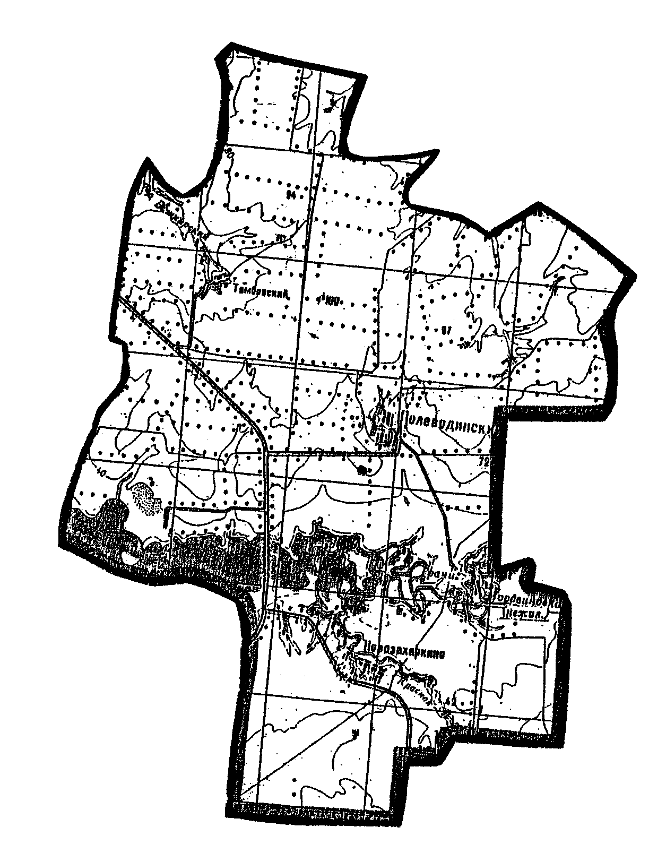

Границы
многомандатного избирательного округа № 1
Новозахаркинского муниципального образования
Духовницкого муниципального района

Новозахаркинское муниципальное образование
Число депутатских мандатов - 10
Число избирателей – 1201
Границы округа: поселок Тамбовский (полностью), поселок Полеводинский (полностью), село Новозахаркино (полностью).

